SQLSERVER:

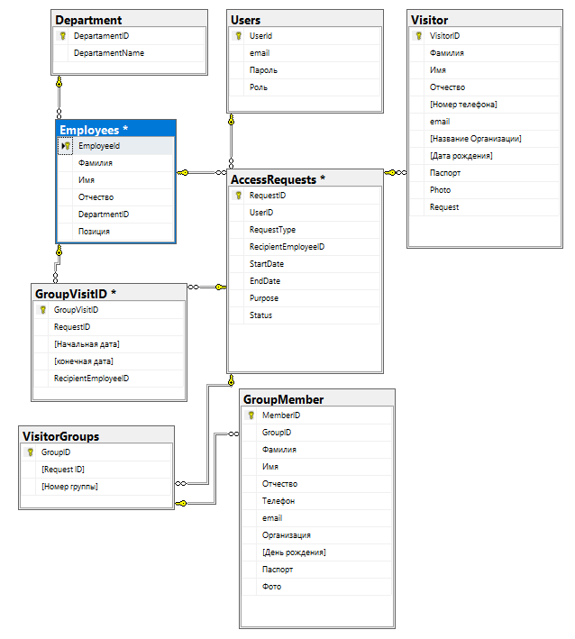

PostgreSQL:

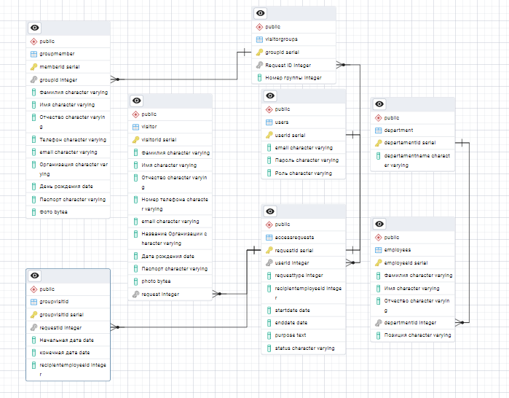

Словарь данных:

| Название таблицы | Название поля | Тип данных | Описание | Ограничения | Связи (с кем связана) |
| --- | --- | --- | --- | --- | --- |
| **Users** | UserID | INT | Уникальный ID пользователя | PRIMARY KEY, IDENTITY | - |
|  | Email | NVARCHAR(255) | Адрес электронной почты | UNIQUE, NOT NULL | - |
|  | Пароль | NVARCHAR(255) | пароль | NOT NULL | - |
|  | Роль | NVARCHAR(50) | Роль пользователя | - | - |
| **Departments** | DepartmentID | INT | ID подразделения | PRIMARY KEY, IDENTITY | - |
|  | DepartmentName | NVARCHAR(255) | Название подразделения | NOT NULL | - |
| **Employees** | EmployeeID | INT | ID сотрудника | PRIMARY KEY, IDENTITY | - |
|  | Фамилия | NVARCHAR(255) | Фамилия сотрудника | NOT NULL | - |
|  | Имя | NVARCHAR(255) | Имя сотрудника | NOT NULL | - |
|  | Отчество | NVARCHAR(255) | Отчество сотрудника | - | - |
|  | DepartmentID | INT | ID подразделения | FOREIGN KEY | Связь с Department(DepartmentID) |
|  | Позиция | NVARCHAR(100) | Должность | - | - |
| **AccessRequests** | RequestID | INT | ID заявки | PRIMARY KEY, IDENTITY | - |
|  | UserID | INT | Кто создал заявку | FOREIGN KEY | Связь с Users(UserID) |
|  | RequestType | NVARCHAR(20) | Тип заявки, личная или групповая | - | - |
|  | DepartmentID | INT | Целевое подразделение | FOREIGN KEY | Связь с Department(DepartmentID) |
|  | RecipientEmployeeID | INT | Ответственный сотрудник | FOREIGN KEY | Связь с Employees(EmployeeId) |
|  | StartDate | DATE | Начальная дата | NOT NULL | - |
|  | EndDate | DATE | Конечная дата | NOT NULL | - |
|  | Purpose | NVARCHAR(500) | Цель посещения | NOT NULL | - |
|  | Status | NVARCHAR(20) | Статус заявки | - | - |
| **Visitors** | VisitorID | INT | ID посетителя | PRIMARY KEY, IDENTITY | - |
|  | Фамилия | NVARCHAR(100) | Фамилия | NOT NULL | - |
|  | Имя | NVARCHAR(100) | Имя | NOT NULL | - |
|  | Отчество | NVARCHAR(100) | Отчество | - | - |
|  | Номер телефона | NVARCHAR(20) | Телефон | - | - |
|  | Email | NVARCHAR(255) | Почта | NOT NULL | - |
|  | Название организации | NVARCHAR(255) | Образование | - | - |
|  | Дата рождения | DATE | Дата рождения | NOT NULL | - |
|  | Паспорт | NVARCHAR(4) | Серия и номер паспорта | NOT NULL | - |
|  | Photo | Varbinary(max) | Номер паспорта | NOT NULL | - |
|  | Request | INT | заявка | FOREIGN KEY | Связь с AccessRequests(RequestID) |
| **VisitorGroups** | GroupID | INT | ID группы | PRIMARY KEY, IDENTITY | - |
|  | Request ID | INT | Связь с заявкой | FOREIGN KEY | Связь с AccessRequests(RequestID) |
|  | Номер группы | INT | Номер группы | - | - |
| **GroupMembers** | MemberID | INT | ID участника | PRIMARY KEY, IDENTITY | - |
|  | GroupID | INT | Связь с группой | FOREIGN KEY | Связь с VisitorGroups(GroupID) |
|  | Фамилия | NVARCHAR(100) | Фамилия | NOT NULL | - |
|  | Имя | NVARCHAR(100) | Имя | NOT NULL | - |
|  | Отчество | NVARCHAR(100) | Отчество | - | - |
|  | телефон | NVARCHAR(20) | Телефон | - | - |
|  | Email | NVARCHAR(255) | Почта | NOT NULL | - |
|  | Организация | NVARCHAR(255) | Образование | - | - |
|  | День рождения | DATE | Дата рождения | NOT NULL | - |
|  | Паспорт | NVARCHAR(10) | Серия и номер паспорта | NOT NULL | - |
|  | Фото | Varbinary(max) | фото | - | - |
| **GroupVisitID** | GroupVisitID | INT | ID участника | PRIMARY KEY, IDENTITY | - |
|  | RequestID | INT | Связь с группой | FOREIGN KEY | Связь с AccessRequests(RequestID) |
|  | Начальная дата | date | Начальная дата | NOT NULL | - |
|  | Конечная дата | date | Конечная дата | NOT NULL | - |
|  | RecipientEmployeeID | int | заявка | FOREIGN KEY | Связь с Employees(EmployeeId) |

Диаграмма вариантов использования:

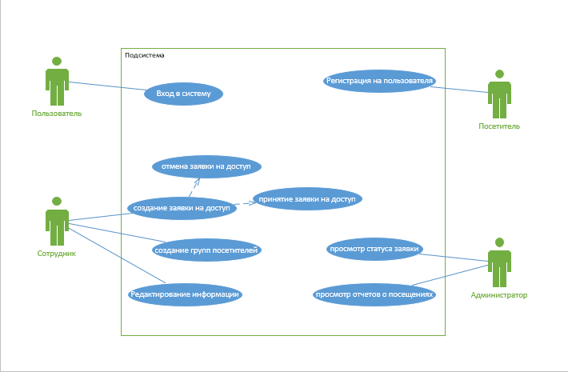

ERD-диаграмма:

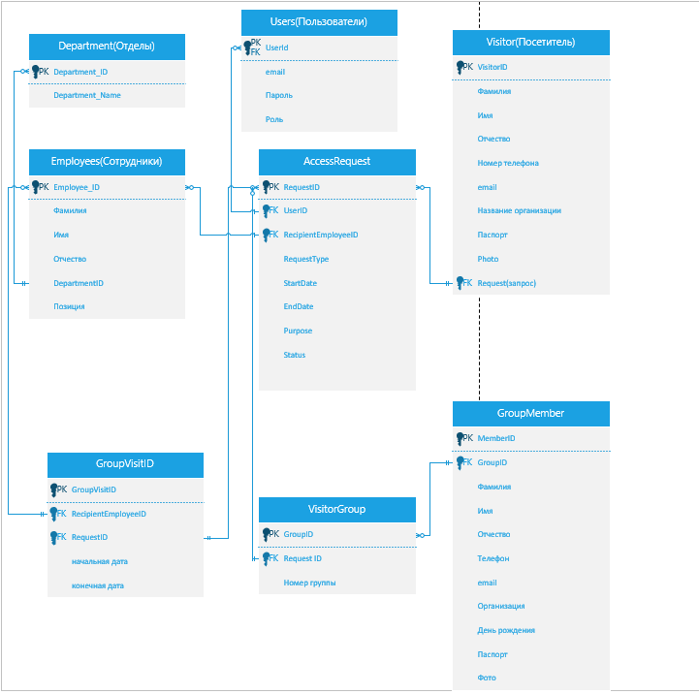

День 2:

Процедура авторизации:

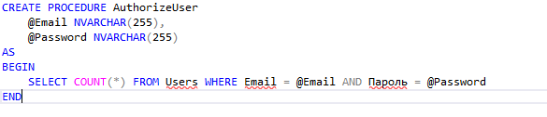Процедура регистрации:

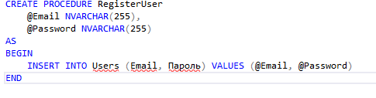

Тригер для обновления статуса заявки:

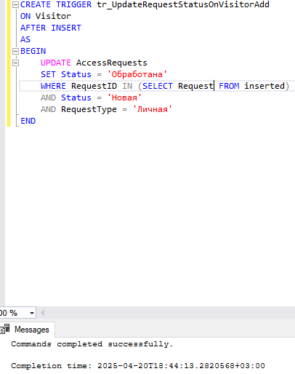

Тригер для уникальности паспортных данных посетителя:

